辽宁省2021年高等职业教育对口升学牵头院校代码表
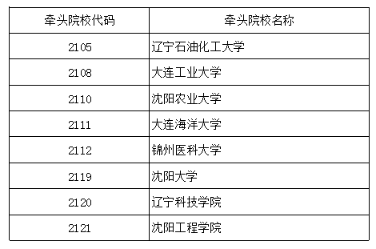

辽宁省2021年高等职业教育对口升学专业综合课考试科目代码表
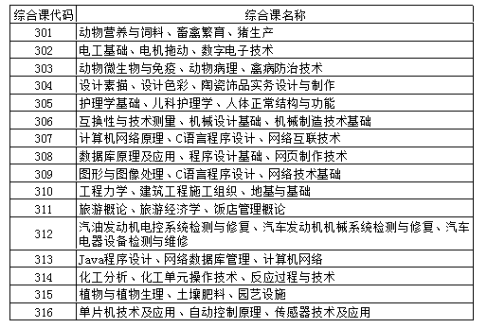

辽宁省2021年中等职业教育对口升学牵头院校代码表
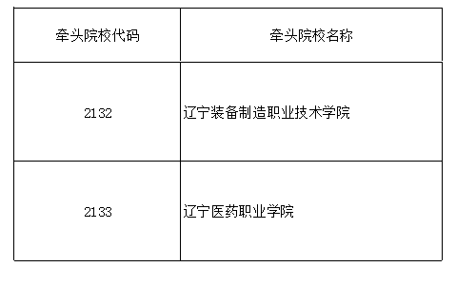

辽宁省2021年中等职业教育对口升学专业综合课考试科目代码表
